CAS GESTION MOUGEL : QCM
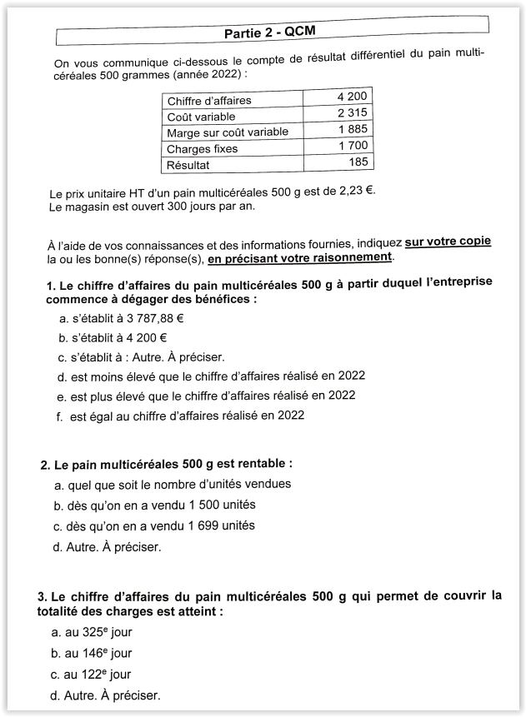

QUESTION 1 : bonnes réponses : a et d
JUSTIFICATION : on demande de calculer le seuil de rentabilité.
Taux de MSCV est de :1 885 / 4 200 = 0,4488
Le seuil est de 1700 / 0,4488 = 3 787,88 et 3 787,88 est inférieur à 4 200

QUESTION 2 : bonne réponse : c
JUSTIFICATION : quantités correspondant au seuil :3 787,88 / 2,23 = 1 699 baguettes

QUESTION 3 : bonne réponse : d
JUSTIFICATION: on demande de calculer le point mort sur une année de 300 jours.
Point mort = (3787,88 / 4 200) x 300= 271 jours

